Пресс-релиз
21 декабря 2018 года

Недостающие баллы на пенсию можно заработать

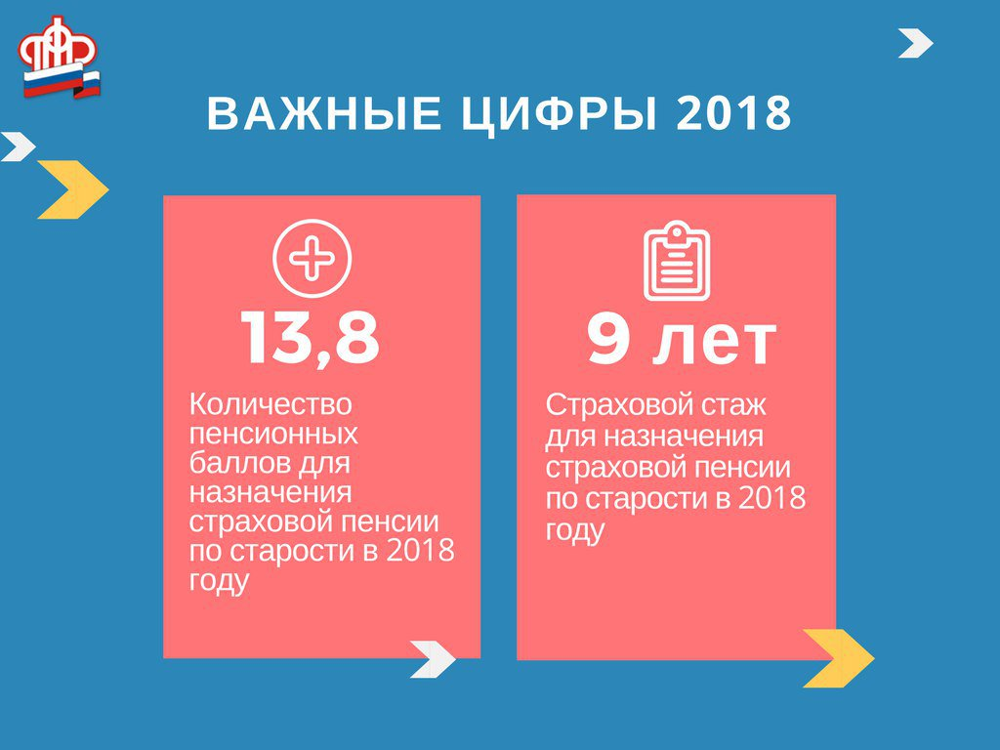

Мне скоро на пенсию. Сказали, что баллов для назначения пенсии у меня маловато. Можно ли как-то увеличить количество этих баллов?
Нина Петровна, Колпино

Как пояснила заместитель начальника Управления Пенсионного фонда в Колпинском районе Ольга Рудой, для назначения страховой части пенсии по старости сегодня необходимо иметь определенные сумму баллов и страховой стаж. Так, в 2018 году планирующим отправиться на заслуженный отдых нужно набрать минимум 13,8 баллов и иметь 9 лет стажа.
При этом, если человек не имеет минимальные страховой стаж и сумму баллов, ему, конечно, назначат страховую пенсию. Правда, через 5 лет после наступления пенсионного возраста. В течение этого времени россиянам и дали шанс официально трудиться, чтобы заработать не социальную, а уже страховую пенсию.
Новая балльная система расчета пенсии по старости действует в России с 2015 года. В ней учитывается не только стаж, но и зарплата и период выхода на пенсию.
Порог минимальных баллов и стажа, согласно федеральному закону, увеличивается год от года и к 2025-му составит соответственно 30 баллов и 15 лет стажа.
Если человек получает зарплату на уровне минимального размера оплаты труда, для формирования 13,8 пенсионных баллов к 2018 году ему необходимо проработать порядка 12 лет. Также бонусы для будущей пенсии копятся и тогда, когда вы служите в армии или сидите дома с ребенком. Так, за прохождение военной службы по призыву прибавляется 1,8 балла за год. Период ухода одного из родителей за первым, вторым, третьим или четвертым ребенком до достижения им возраста полутора лет дает 1,8, 3,6 и 5,4 балла за год соответственно.
Если вы ухаживаете за инвалидом I группы, ребенком-инвалидом или лицом, достигшим возраста 80 лет, можете приплюсовать себе 1,8 балла за год.
Если гражданин признан инвалидом, то ему сразу же назначается страховая пенсия по инвалидности, если у него есть хотя бы один день стажа, или социальная пенсия по инвалидности, если гражданин никогда не работал.
Страховые взносы, которые и пересчитываются в баллы, начисляются только с «белой» зарплаты. А значит, недобор баллов может коснуться только тех, кто получает зарплату в конверте, то есть работает нелегально, не платя налогов, и за кого работодатель не начисляет страховые взносы в ПФР, либо практически не работал.
Каждый россиянин, достигший пенсионного возраста, имеет право на пенсию. Если он не заработал право на страховую ее часть, есть два пути. Во-первых, трудиться до получения нужных стажа и баллов. Во-вторых, стать получателем социальной пенсии.

